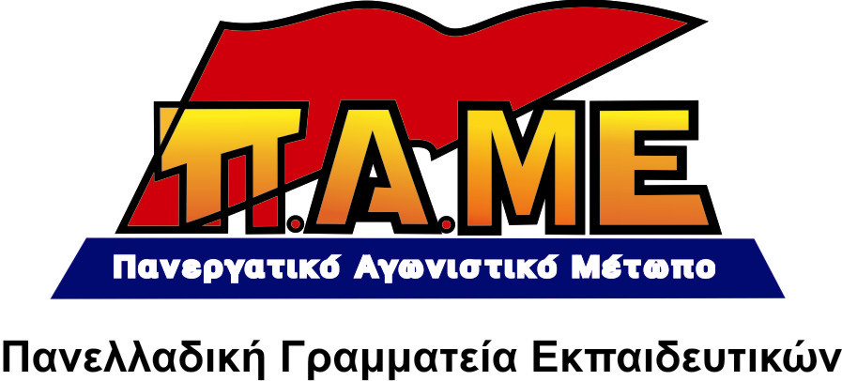 14ο ΣΥΝΕΔΡΙΟ ΟΛΜΕ

Σημαντική άνοδος των δυνάμεων του ΠΑΜΕ

Η Πανελλαδική Γραμματεία εκπαιδευτικών του ΠΑΜΕ χαιρετίζει όλους τους εκπαιδευτικούς που με την ψήφο τους έδωσαν δύναμη στο ΠΑΜΕ, έκαναν ένα βήμα στην αλλαγή των συσχετισμών στο εκπαιδευτικό–εργατικό κίνημα.
Στις 73 ΕΛΜΕ που πραγματοποιήθηκαν οι αρχαιρεσίες (από τις 83), οι δυνάμεις του ΠΑΜΕ παρουσίασαν σημαντική αύξηση σε ψήφους, ποσοστά και κυρίως σε αντιπροσώπους.
Τα ψηφοδέλτια που στήριξε το ΠΑΜΕ συγκέντρωσαν 900 επιπλέον ψήφους, 12,83% (από 11,72%) και 53 αντιπροσώπους για το 14ο Συνέδριο της ΟΛΜΕ από 43 στις αντίστοιχες ΕΛΜΕ.
Οι εκπαιδευτικοί της Δευτεροβάθμιας εκπαίδευσης έδωσαν μ’ αυτό τον τρόπο μια πρώτη απάντηση στην καπιταλιστική κρίση και στο σχολείο της αγοράς, στα κόμματα του ευρωμονόδρομου και στις συμβιβασμένες συνδικαλιστικές ηγεσίες.
Ένα τμήμα των εκπαιδευτικών, το πιο ριζοσπαστικό, το πιο «υποψιασμένο», αρχίζει και βγάζει συμπεράσματα, χειραφετείται τόσο από τις δυνάμεις του δικομματισμού όσο και από το αντικομμουνιστικό οπορτουνιστικό μπλοκ του ΣΥΝ/ΣΥΡΙΖΑ και των ΠΑΡΕΜΒΑΣΕΩΝ.
Το μήνυμα της κάλπης είναι σαφέστατο:
Κερδίζει έδαφος στη συνείδηση των εκπαιδευτικών η καταδίκη της Ευρωπαϊκής Ένωσης, των πολιτικών και συνδικαλιστικών δυνάμεων του ευρωμονόδρομου.
Η κυβερνητική παράταξη της ΝΔ σημείωσε σημαντική πτώση (33,03% από 35,19%), ενώ η ΠΑΣΚ –η άλλη παράταξη του δικομματισμού– σημείωσε μικρή ανάκαμψη δυνάμεων (26,17% από 25,43%).
Αποδέκτες του μηνύματος που έστειλαν οι εκπαιδευτικοί είναι και οι δυνάμεις του οπορτουνισμού, αφού παρουσίασαν στασιμότητα ως και μείωση (ΣΥΝ/ΣΥΡΙΖΑ 17,75% από 17,67% και ΠΑΡΕΜΒΑΣΕΙΣ 8,11% από 8,44%).
Το αποτέλεσμα των εκλογών στις ΕΛΜΕ δείχνει πως οι εκπαιδευτικοί μαζί με τ’ άλλα λαϊκά στρώματα και σε συμπόρευση με το ΠΑΜΕ μπορούν να βγουν στην αντεπίθεση, μπορούν να διεκδικήσουν όλα αυτά που έχουν ανάγκη και τους ανήκουν.
Συνεχίζουμε! Οι ταξικές δυνάμεις δυναμώνουν το μέτωπο του αγώνα με την πάλη για ενίσχυση του ΠΑΜΕ και την ψήφο στην ΕΣΑΚ-ΔΕΕ στην πρωτοβάθμια εκπαίδευση. Για την καταδίκη της πολιτικής της κυβέρνησης, της εργοδοτικής και υποταγμένης συνδικαλιστικής ηγεσίας της ΔΟΕ. Για να συναντηθεί το μέτωπο του εργατικού-εκπαιδευτικού κινήματος με την αγωνία της λαϊκής οικογένειας για μόρφωση, για δουλειά, για τις σύγχρονες λαϊκές ανάγκες.

Η Πανελλαδική Γραμματεία των εκπαιδευτικών του ΠΑΜΕ καλεί σε πανστρατιά και συναγερμό όλες τις ταξικές δυνάμεις στην Πρωτοβάθμια εκπαίδευση ώστε να βγει αποφασιστικά ενισχυμένο το ΠΑΜΕ από τις αρχαιρεσίες για τη 78 ΓΣ της ΔΟΕ.

Καλεί όλους τους εκπαιδευτικούς σε μαζική συμμετοχή στις Ευρωεκλογές ώστε με τα ίδια κριτήρια ψήφου και με τον ίδιο βηματισμό να στείλουν μήνυμα καταδίκης της Ευρωπαϊκής Ένωσης, μήνυμα αντίστασης – απειθαρχίας – αντεπίθεσης.
Η ισχυροποίηση του ΠΑΜΕ είναι η μοναδική απάντηση στην καπιταλιστική κρίση, όπλο και εργαλείο θωράκισης των λαϊκών στρωμάτων για την επόμενη μέρα.

15/5/2009

